Lesbrief PTA-opdracht
Het evenement

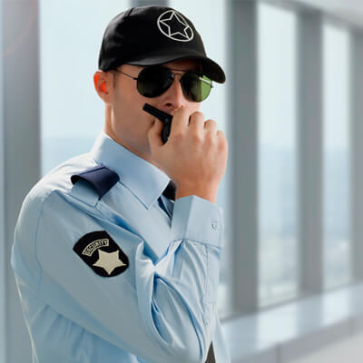



Naam: _________________________
Klas: _________________________

Lesbrief PTA-opdracht Het evenement
Lesdoel
Aan het einde van dit project laat je zien dat je samen met je klasgenoten een informatiebijeenkomst over het keuzevak kunt organiseren. Ook laat je je zien dat je toezicht kunt houden bij een klein evenement en kunt werken als een evenementenregelaar. Je voert toegangscontrole uit, je verzorgt e de garderobe en je verwijst bezoekers naar de juiste ruimte.
Werktijd
6 lesuur en de informatiebijeenkomst
Beoordeling
- kwaliteit en verzorging van de opdracht met een onvoldoende – voldoende - goed
zie beoordelingskaart Het evenement

Inleiding
Werk je binnen de geüniformeerde dienstverlening en veiligheid, dan krijg je onder andere te maken met het toezicht houden bij kleine evenementen en het werken als evenementenregelaar. Ook voer je toegangscontrole uit, verzorg je de garderobe en verwijs je bezoekers naar de juiste ruimte.

In deze opdracht bereid je samen met je klasgenoten een informatieavond voor. Deze ga je ook met elkaar uitvoeren. De informatieavond gaat over het keuzevak van D&P – Geüniformeerde dienstverlening en veiligheid.
Deze opdracht gaat over organiseren, samenwerken, presentatie voorbereiden en uitvoeren en werkzaamheden van een evenementenregelaar uitoefenen.
Bij iedere deelopdracht werk je samen en waar nodig verdeel je de opdracht in goed overleg onder elkaar. Iedereen is verantwoordelijk voor alle opdrachten. Het is belangrijk dat iedereen goed samenwerkt en communiceert.
De informatiebijeenkomst is bestemd voor leerlingen van groep 7 en 8 van de basisscholen in de gemeente Aa en Hunze.

Succes en heel veel plezier!

PTA-opdracht Het evenement
Deze praktijkopdracht voer je als klas uit. Het is dus heel belangrijk om goed samen te werken, rustig te overleggen, duidelijke afspraken te maken en goed te communiceren.
Het onderwerp van het evenement is het keuzevak Geüniformeerde dienstverlening en veiligheid (d&v). Met de klas organiseren jullie het evenement en voeren jullie het evenement uit.

Deelopdracht 1 Oriëntatie informatiebijeenkomst
In deze deelopdracht gaan jullie allemaal nadenken over de inhoud van de informatiebijeenkomst.
- Welke onderdelen zijn er aan bod geweest tijdens de lessen Geüniformeerde d&v?
- Wat kun je over ieder onderdeel vertellen, laten zien en/of ervaren?

Verzamel welke onderdelen er in de lessen zijn behandeld.

- ____________________________________________________________________

- ____________________________________________________________________

- ____________________________________________________________________

- ____________________________________________________________________

- ____________________________________________________________________

- ____________________________________________________________________

- ____________________________________________________________________


Schrijf kort op waarover de onderdelen gaan.
Onderdeel | Korte inhoud

Maak een verdeling wie welk onderdeel gaat uitwerken voor de presentatie.

Onderdeel | Wie is verantwoordelijk?

Deelopdracht 2 Presentatie maken
In deze deelopdracht gaan jullie een PowerPointpresentatie voor de informatiebijeenkomst maken.
De presentatie gaat over het keuzevak Geüniformeerde dienstverlening en veiligheid (d&v).
Maak samen de PowerPointpresentatie.
Waar moet je op letten bij het maken van de Powerpointpresentatie?
- De presentatie bevat de onderstaande dia’s,
- Bedenk een mooie lay-out (dia-indeling, kleur, lettertype).
- Op iedere dia moet minimaal één afbeelding staan.

Dia 1 Welkom
Dia 2 Uitleg over het onderwerp van de presentatie
Dia 3 Overzicht van de onderdelen waaruit het keuzevak Geüniformeerde d&v bestaat
Dia 4 Korte uitleg wat de onderdelen van het keuzevak inhouden
t/m Dia 10
Dia 11 Een opdracht waarin je informatie van de PowerPointpresentatie in verwerkt
Dia 12 Zijn er nog vragen?
Dia 13 Dank voor de aandacht

De docent gaat de PowerPointpresentatie beoordelen aan de hand van de beoordelingskaart ( Zie beoordelingskaart Powerpointpresentatie).

Houd de presentatie alvast een keer. Even oefenen voordat je het voor het echt is. Zo merk ja of alles wel lekker loopt.

Let op de volgende punten:
- Leer de presentatie uit je hoofd.
- Maak een rolverdeling. Iedereen komt aan bod in de presentatie, of alleen of met z’n tweeën.
- Maak een briefje met steekwoorden.
- Kijk goed de klas in.
- Praat met een duidelijke stem.

Deelopdracht 3 Informatiebijeenkomst organiseren
In deze deelopdracht gaan jullie de informatiebijeenkomst organiseren.

Overleg met je docent wanneer de informatiebijeenkomst wordt gehouden.
- De informatiebijeenkomst wordt gehouden op: _______________________________

- De informatiebijeenkomst vindt plaats in (gebouw, lokaal): _____________________

Overleg met elkaar of er nog dingen zijn waarmee jullie rekening moeten houden bij het organiseren van de informatiebijeenkomst.
Bij het organiseren moeten we rekening houden met:

__________________________________________________________________________
__________________________________________________________________________
__________________________________________________________________________

Maak het draaiboek voor de informatiebijeenkomst. In het draaiboek beschrijf je precies wat er allemaal op het programma staat, wie wat doet en hoe lang elk onderdeel duurt. Spreek ook met elkaar af wanneer iets af moet zijn zodat alle onderdelen op tijd gereed zijn.
In het draaiboek worden in ieder geval de volgende onderdelen opgenomen:
- Regelen van de ruimte - Verwijzen bezoekers
- Plattegrond schoolplein - Inrichten en beheer garderobe
- Regelen fietsverkeer - Inrichting ruimte
- De uitnodiging - Presentatie
- De toegangskaartjes - Afsluiting
- Toegangscontrole - Opruimen

Voorbeeld draaiboek informatiebijeenkomst keuzevak

Actie | Wie | Datum & tijdstip | Benodigdheden en bijzonderheden

Deelopdracht 4 Plattegrond schoolplein en fietsenstalling maken
De groep leerlingen waarvoor de informatiebijeenkomst wordt georganiseerd, komt op de fiets naar school.
In deze deelopdracht maken jullie een plattegrond van het schoolplein en de fietsenstalling. Jullie laten hierop zien hoe jullie het fietsverkeer gaan organiseren.

Teken eerst een plattegrond van het schoolplein en de fietsenstalling. Hiervoor gebruik je het millimeterpapier.
Iedereen maakt een plattegrond. Samen gaan jullie beslissen welke plattegrond jullie gaan gebruiken of je gaat kijken naar alle goede punten en maak daar dan één plattegrond van.
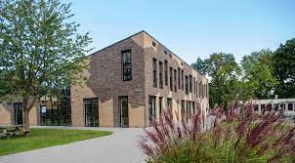

De evenementenregelaar heeft als taak om het verkeer in goede banen te leiden.
Bij dit evenement is de evenementregelaar verantwoordelijk voor het fietsverkeer.
Daarbij geeft hij /zij aan:
- Waar wel en niet gefietst mag worden.
- Wat de route naar de fietsenstalling is.
- Waar de fietsen gestald mogen worden.

Geef op de plattegrond aan:
- Met een blauwe stift waar de fietsen aankomen.
- Met een rode stift waar op het schoolplein niet gefietst mag worden.
- Met een groene stift wat de route naar de fietsenstalling is.
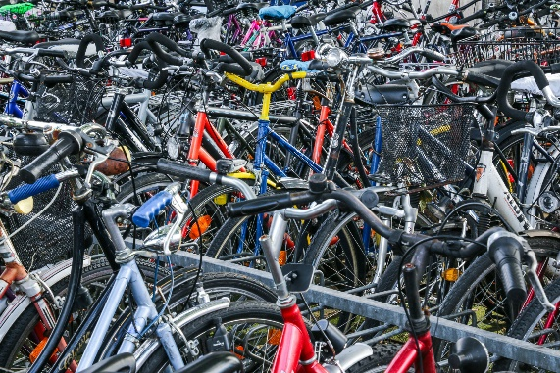
Het is belangrijk dat fietsers weten waar ze op het schoolplein niet mogen fietsen.
Bedenk hoe jullie dat op het schoolplein aangeven.
Waar de fietsers niet mogen fietsen geven we aan met:

__________________________________________________________________________
__________________________________________________________________________
Hoe gaan jullie de fietsroute op het schoolplein zelf aangeven?

__________________________________________________________________________
__________________________________________________________________________
Hoeveel fietsen er in de fietsenstalling geparkeerd kunnen worden, is ook afhankelijk van de manier waarop je de fietsen parkeert.
Maak een bord voor de deelnemers, waarop duidelijk te zien is hoe de fietsen geparkeerd moeten worden.
Schets het ontwerp in het vak hieronder.

Iedereen maakt een ontwerp. Samen gaan jullie beslissen welke toegangskaartjes jullie gaan gebruiken.
Bespreek de uitwerkingen van deze deelopdrachten met je docent en laat het beoordelingsschema invullen. (Zie beoordelingskaart Plattegrond schoolplein en fietsenstalling)

Deelopdracht 5 Uitnodiging en toegangskaartjes maken
In deze deelopdracht maken jullie allemaal een uitnodiging en toegangskaartjes voor de informatieavond.

Maak op de computer de uitnodiging voor de informatieavond.
Iedereen maakt een ontwerp. Samen gaan jullie beslissen welke toegangskaartjes jullie gaan gebruiken.

Denk hierbij aan:
- Datum en tijdstip.
- Locatie.
- Uitleg over het thema van de informatieavond
- Informatie over hoe men zich aanmeldt voor de bijeenkomst (als dat nodig is).
- Passende lay-out (denk aan het thema en de doelgroep).
- Uitnodigende tekst.
Print de uitnodiging.

Maak op de computer de toegangskaartjes. Zorg ervoor dat daarop alle informatie komt die de bezoekers nodig hebben, zoals datum, tijd, locatie en stoelnummer.
Maak aan de kaartjes een controlestrook die eraf kan worden gescheurd bij de toegangscontrole.
Iedereen maakt een ontwerp. Samen gaan jullie beslissen welke toegangskaartjes jullie gaan gebruiken.
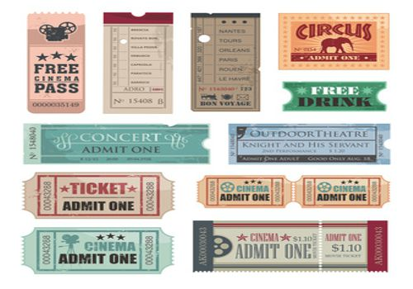
Laat de uitnodiging en het toegangskaartjes beoordelen door de docent.
(zie beoordelingskaart Uitnodiging en toegangskaartjes)

Deelopdracht 6 De garderobe
In deze deelopdracht ga je de garderobe inrichten en beheren.

Wat heb je nodig voor de garderobe?
Vul eerst het schema in.

Hoeveel mensen verwachten jullie: | Aantal:
Waar komen de mensen binnen? | Plaats:
Kan er gebruik gemaakt worden van een bestaande garderobe? | Ja / nee
Waar is / komt de garderobe? | Plaats:
Hoeveel mensen gaan de garderobe beheren? | Aantal:
Welke materialen hebben jullie nodig?

Beschrijf hoe de garderobe eruit gaat zien.
__________________________________________________________________________
__________________________________________________________________________
__________________________________________________________________________
__________________________________________________________________________
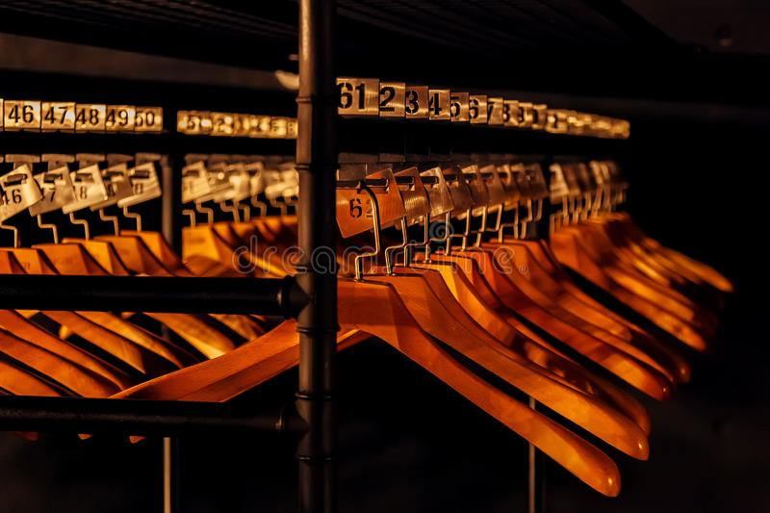

Bij een evenement zijn vaak bezoekers, en er zijn dus veel jassen te verwerken.
Om de jassen terug te vinden, wordt er vaak gewerkt met nummertjes.
- Maak nummertjes voor de garderobe, zorg ervoor dat er aan de nummertjes een extra strookje zit dat je kunt meegeven aan de bezoeker.
- Bedenk hoe je de nummertjes in de garderobe aanbrengt.
Plak hier een voorbeeld van een garderobenummertje.

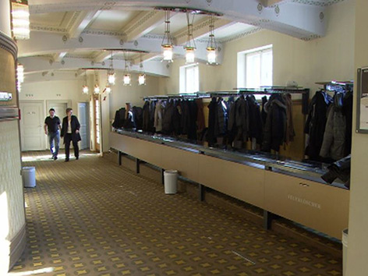
Deelopdracht 7 Bezoekers ontvangen en verwijzen

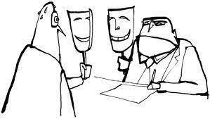
In deze deelopdracht ga je oefenen hoe je bezoekers ontvangt en verwijst. Dit doe je door middel van het uitspelen van rollenspelen. De rollenspelen doe je met een docent. Verdeel wie welk rollenspel gaat spelen en bereid ze samen voor.

Bij het controleren van de toegangskaartjes heb je met bepaalde regels te maken.

Rollenspel 1:
Je controleert de toegangskaartjes bij de informatiebijeenkomst. Eén van de bezoekers heeft een beker koffie bij zich. De regel is dat koffie niet mee naar binnen mag. Hoe ga je daarmee om?
Speel dat uit in een rollenspel. In het rollenspel leg je uit wat de regel is en waarom dat zo is. Eén van jullie is degene die de kaartjes controleert, de bezoeker is een docent.
Bespreek samen hoe het rollenspel ging. Vul het beoordelingsschema in.

Beoordeling rollenspel 1

Controleren van het kaartje | Goed / voldoende / onvoldoende, want:
Aanspreken bezoeker | Goed / voldoende / onvoldoende, want:



Rollenspel 2:
Een bezoeker heeft geen kaartje, maar wil toch naar binnen. Hij wordt boos als dat niet mag. Eén bezoeker extra maakt toch niet uit. Hij wordt flink boos op jou. Hoe ga je daarmee om?

In het rollenspel leg je uit wat de regel is en waarom dat zo is. Eén van jullie is degene die de kaartjes controleert, de bezoeker wordt door een docent gespeeld.

Bespreek samen hoe het rollenspel ging. Vul het beoordelingsschema in.

Beoordeling rollenspel 2

Controleren van het kaartje | Goed / voldoende / onvoldoende, want:
Aanspreken bezoeker | Goed / voldoende / onvoldoende, want:

Rollenspel 3:
Je houdt als evenementenregelaar toezicht op het parkeren van fietsen in de fietsenstalling. Een bezoeker gedraagt zicht verdacht. Hij hangt een beetje rond en op een gegeven moment zie je hem aan het slot van een fiets morrelen.
Hoe ga je daarmee om? Laar dat in het rollenspel zien. Jij bent de evenementenregelaar en de docent is de fietser.
Bespreek samen hoe het rollenspel ging. Vul het beoordelingsschema in.

Beoordeling rollenspel 3

Controleren van het kaartje | Goed / voldoende / onvoldoende, want:
Aanspreken bezoeker | Goed / voldoende / onvoldoende, want:

Deelopdracht 8 De uitvoering van de informatiebijeenkomst

Jullie gaan nu het evenement uitvoeren.

Succes en veel plezier!

Reflectie en beoordeling
Je leert het meest als je terugkijkt op hoe de opdracht is verlopen en hoe tevreden je zelf bent met het resultaat. Je gaat in deze opdracht terugkijken naar jouw manier van werken en je kijkt naar het resultaat.
Als je de praktijkopdracht klaar hebt, ga je deze samen met je docent beoordelen.
Vul eerste zelf de beoordelingskaart in. Laat daarna je docent je PTA-opdracht beoordelen.

Deze kun je downloaden onder de knop ‘Reflectiekaart Het evenement’ en ‘Beoordelingskaart Het evenement’.


